6.2
Wir helfen unserer Natur 

Du bist zu Besuch in Deutschland. Die Deutschen sind Liebhaber der schönen Natur. Erzähle von der Natur deines Heimatlandes!
1. Die Natur von  ist …
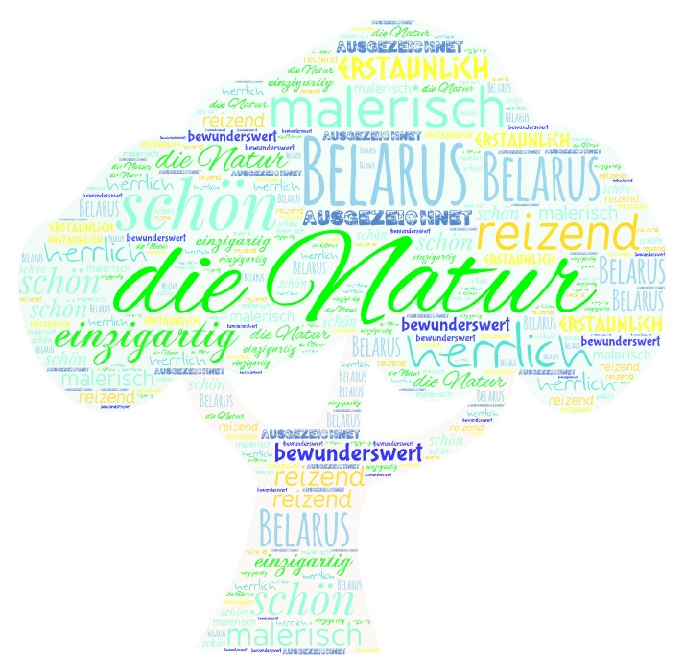

2. Ergänzt das Assoziogramm.
Bäume

Die Natur ist

3. Schreibe, wie die Bäume heißen.
In  wachsen
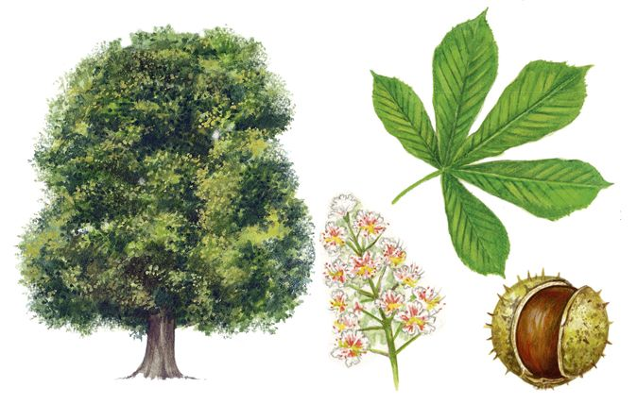 | 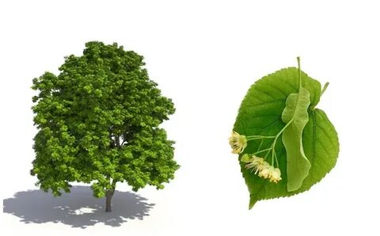 | 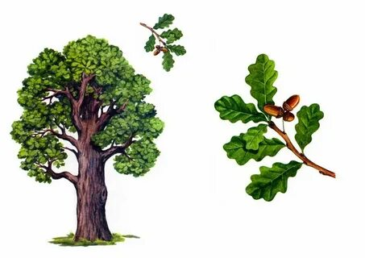
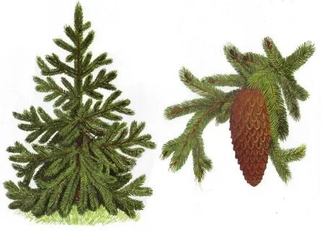 | 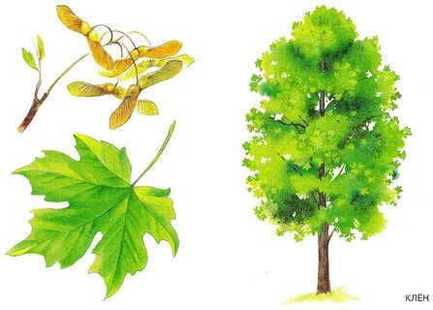 | 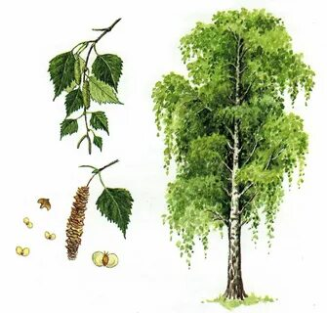
die Birke, die Kastanie, die Tanne, die Linde, der Ahorn, die Eiche

4. Bilde den Plural.
In den belarussischen Wäldern leben

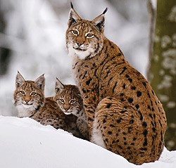 | die Luchse | der Luchs
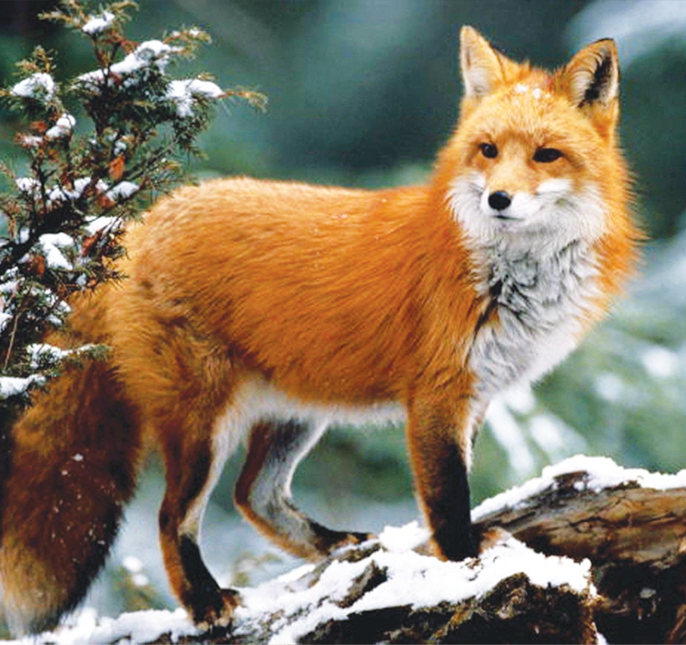 |  | der Fuchs
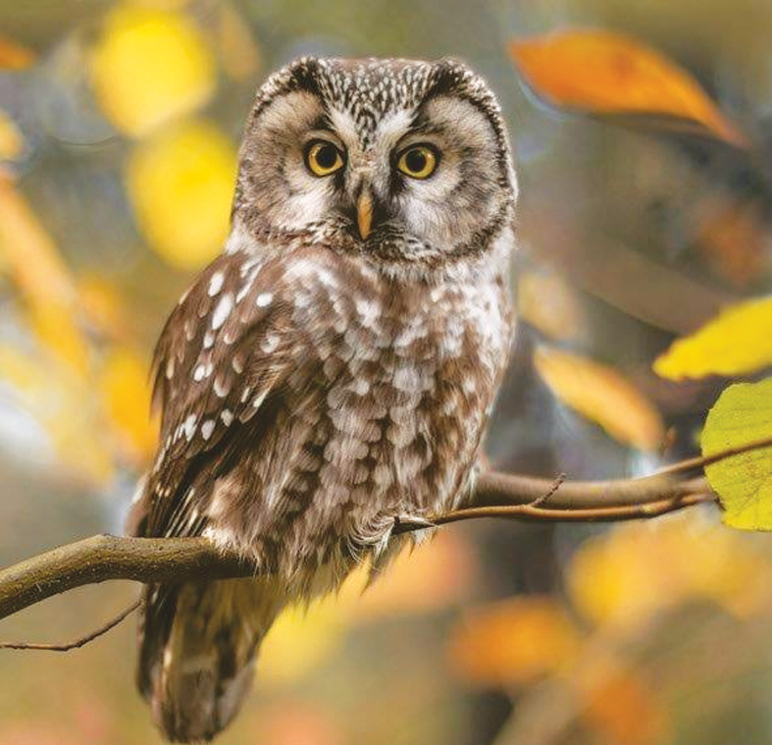 |  | die Eule
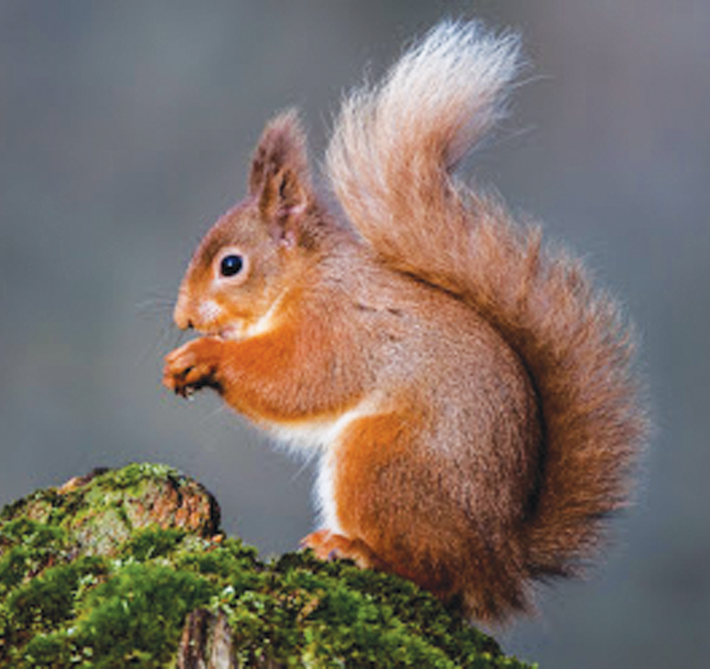 |  | das Eichhörnchen
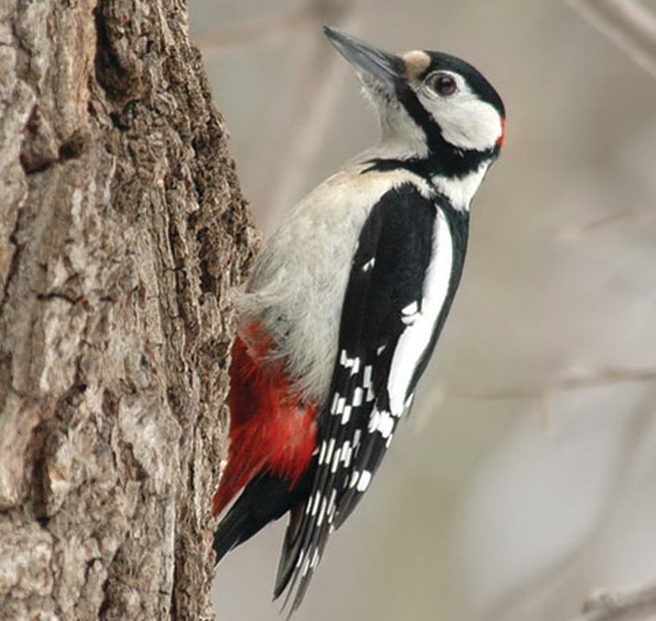 |  | der Specht

5. Die Natur braucht unsere Hilfe.
Für die Natur ist gut:
- saurer Regen | - Tiere zu schützen | - Altglas in den Fluss zu werfen
- Bäume zu pflanzen | - Müll zu sortieren | - den Vögeln zu helfen
- Wasser zu verschmutzen | - Futterhäuschen zu bauen | - Altpapier zu sammeln

6. Ordne zu.
Auf dem Territorium von gibt es Naturschutzgebiete. Das sind:

der Nationalpark Beloweshskaja Puschtscha |  | 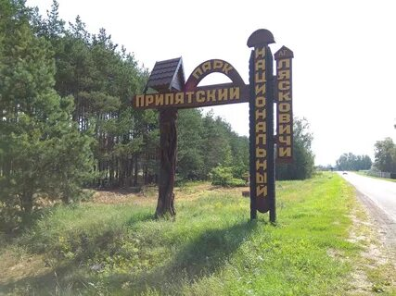
das Staatliche Beresina-Schutzgebiet |  | 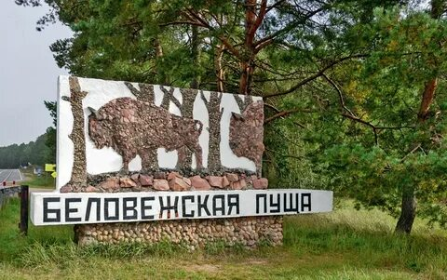
das Pripjat-Landschafts- und Gewässserschutzgebiet |  | 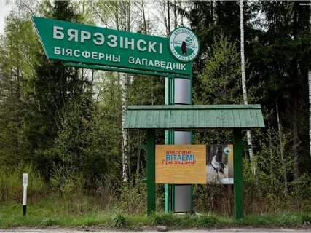

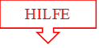
- Die Natur von Belarus ist herrlich und malerisch.
- Zur Natur gehören Bäume, Tiere, Pilze, Seen, Vögel usw.
- In Belarus wachsen: die Birke, die Eiche, der Ahorn, die Linde, die Tanne.
- In den belarussischen Wäldern leben Eulen, Spechte, Luchse, Füchse.
- Die Natur braucht unsere Hilfe.
- Für die Natur ist gut: Tiere zu schützen/ Bäume zu pflanzen/ Müll zu sortieren/ den Vögeln zu helfen/ Futterhäuschen zu bauen/ Altpapier zu sammeln.
- Auf dem Territorium von Belarus gibt es Naturschutzgebiete.
- Das sind der Nationalpark Beloweshskaja Puschtscha, das Staatliche Beresina-Schutzgebiet, das Pripjat-Landschafts- und Gewässserschutzgebiet.

